### http://112.35.59.158:9200/_plugin/head/

### 索引文档的创建(PUT)

url:

http://112.35.59.158:9200/test_wts1/news1/1/

data:

{"inner_id":"32768","title":"测试","publish_time":"5109132","content":"今夜二十岁","news_type":""}

说明：

索引名字是：test_wts1；

索引的类型是：news；

本记录的id是：1

返回的信息可以看到创建是成功的，并且版本号是1；ES会对记录修改进行版本跟踪，第一次创建记录为1，同一条记录每修改一次就追加1。

至此一条记录就提交到ES中建立了索引，注意HTTP的方法是PUT，不要选择错了

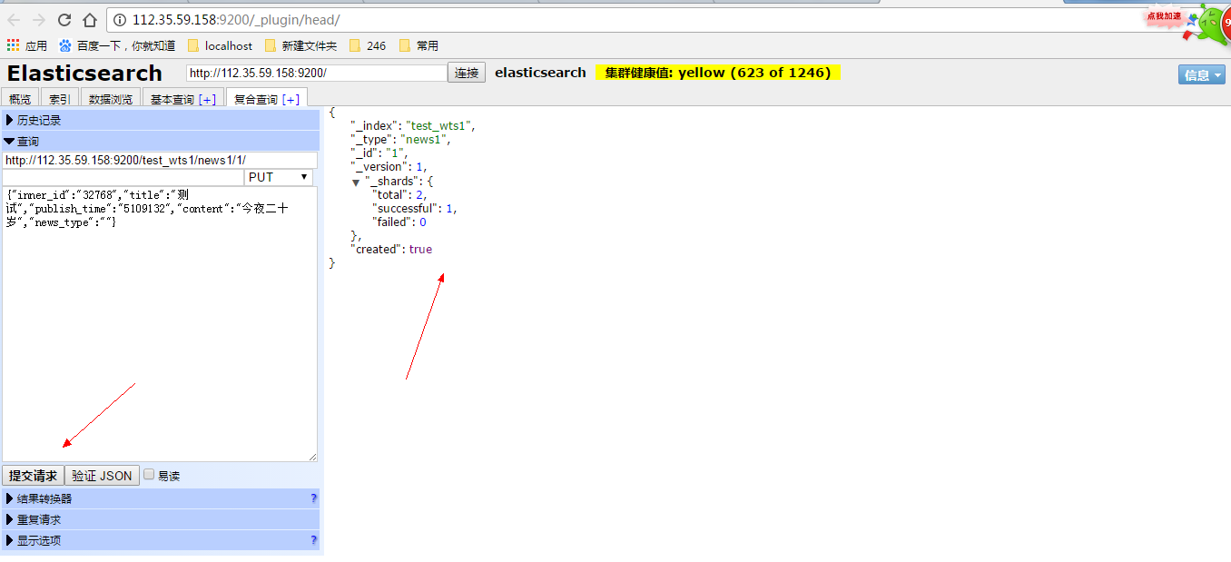

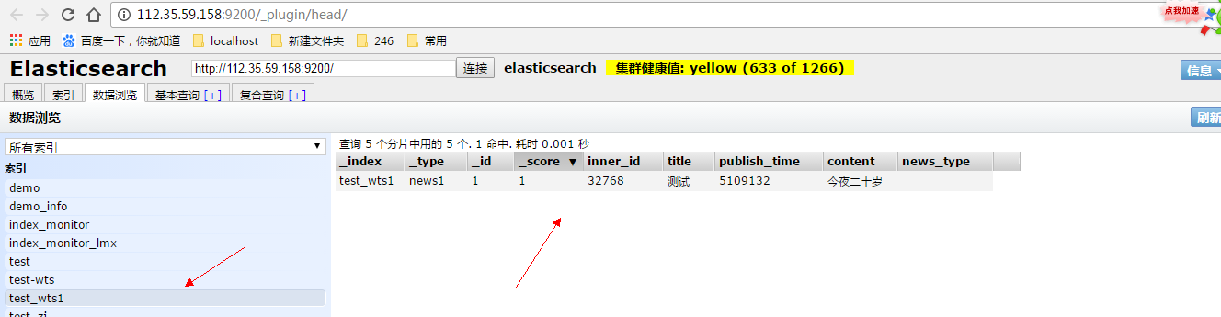

### 增加一条数据(POST)

http://112.35.59.158:9200/

/test_wts1/news1/

{

"inner_id": "666666",

"title": "测试666",

"publish_time": "6666",

"content": "二十岁",

"news_type": "666"

}

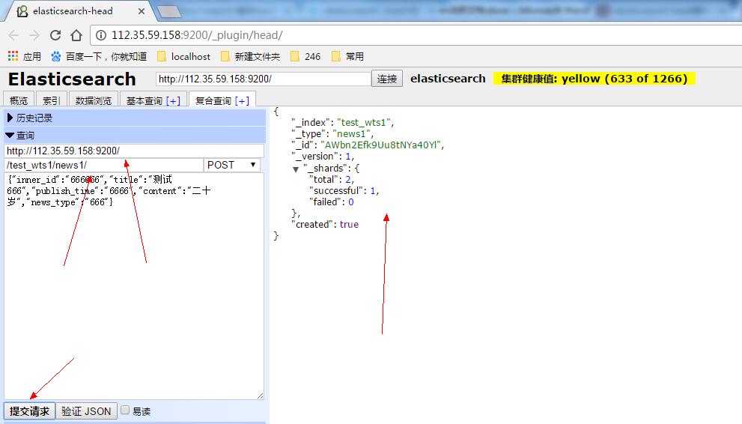

### 索引文档的更新(PUT)

根据索引时的ID更新的文档的内容其RESTful接口如下

url：http://112.35.59.158:9200/uab_htmlpage_201811/htmlbean/AWbn_mNN9Uu8tNYa40Yz/

data:

{"appKey":"g7OJwkHUK2o0rDZ29T8","logDate":"1541489519001"}

注意：更新时，所有字段都要写上，否则字段会丢失。

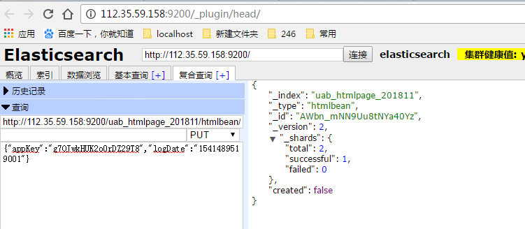

HTTP方法采用PUT的形式。

结果中的version字段已经成了2，因为我们这是是修改，索引版本递增；created字段是false，表示这次不是新建而是更新。

更新接口与创建接口完全一样，ES会查询记录是否存在，如果不存在就是创建，存在就是更新操作。

### 索引文档的删除 (DELETE)

根据索引时的ID更新的文档的内容其RESTful接口如下   
url：<http://127.0.0.1:9200/qlyd/news/1> （也可根据索引删除）  
HTTP方法采用DELETE的形式。   
删除过后，再通过查询接口去查询将得不到结果。

### 索引文档的查询(GET)

根据索引时的ID查询的文档的RESTful接口如下   
http://112.35.59.158:9200/test_wts1/news1/1/  
HTTP方法采用GET的形式。

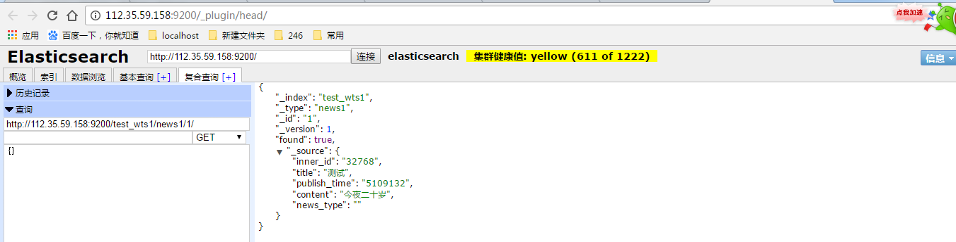

总结：   
增删改查的RESTful接口URL形式：[http://localhost:9200/index/type/[id]](http://localhost:9200/index/type/%5bid%5d)   
增删改查分别对应：HTTP请求的PUT、GET、DELETE方法。PUT调用是如果不存在就是创建，已存在是更新。